Домашнее задание для 4 ДОП, от 25.01._29.01.25.

**Подготовка к итоговому зачету по “Сольфеджио”.**

1. Билет 5.

Самостоятельно выполнить в нотной тетради все письменные задания из билета (с 1 - 4 пункт).

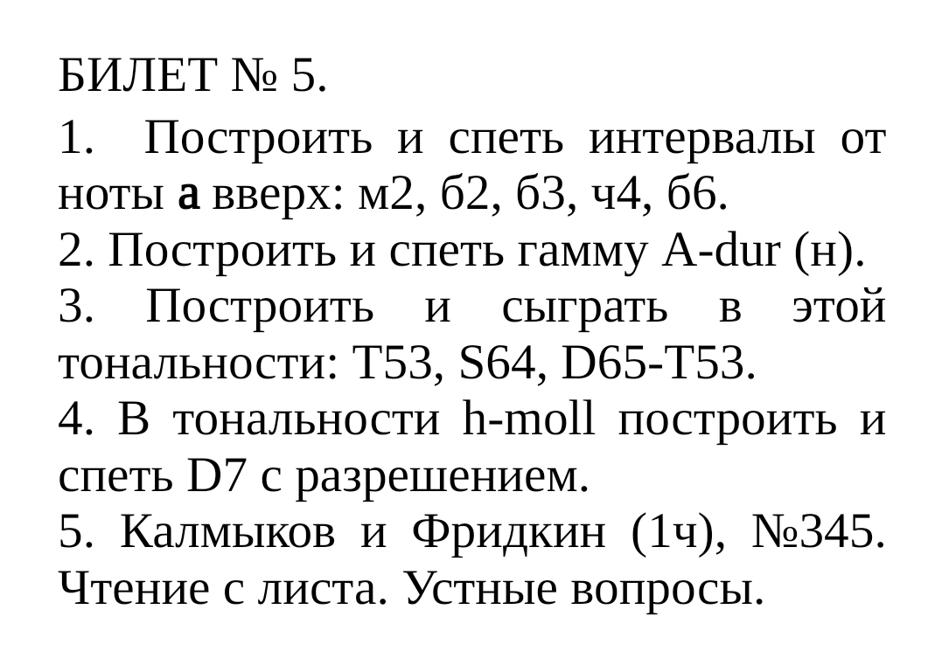

1. Калмыков и Фридкин “Сольфеджио. Одноголосие”.

**№259**

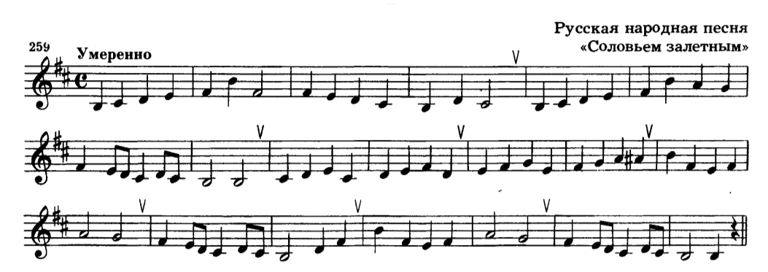

Пробуйте играть мелодию на своиз инструментах, запоминвть звучание и впевать мелодию.